ASSUNTO :. SOLICITO AO EXMO SENHOR PREFEITO MUNICIPAL CARLOS NELSON BUENO, PARA QUE JUNTO AO DEPARTAMENTO COMPETENTE SEJA
FEITO A CONSTRUÇÃO DE CANALETA NA RUA TIMBIRA, DO BAIRRO PARQUE DAS LARANJEIRAS.
DESPACHO:

SALA DAS SESSÕES ____/____/____

PRESIDENTE DA MESA

INDICAÇÃO Nº DE 2011

SENHOR PRESIDENTE,
SENHORES VEREADORES,

Indico ao Exmo Senhor Prefeito Municipal Carlos Nelson Bueno, para que junto ao Departamento competente, seja feito canaleta na Rua Timbira, Mogi Mirim II, esquina da UBS do Parque das Laranjeiras.

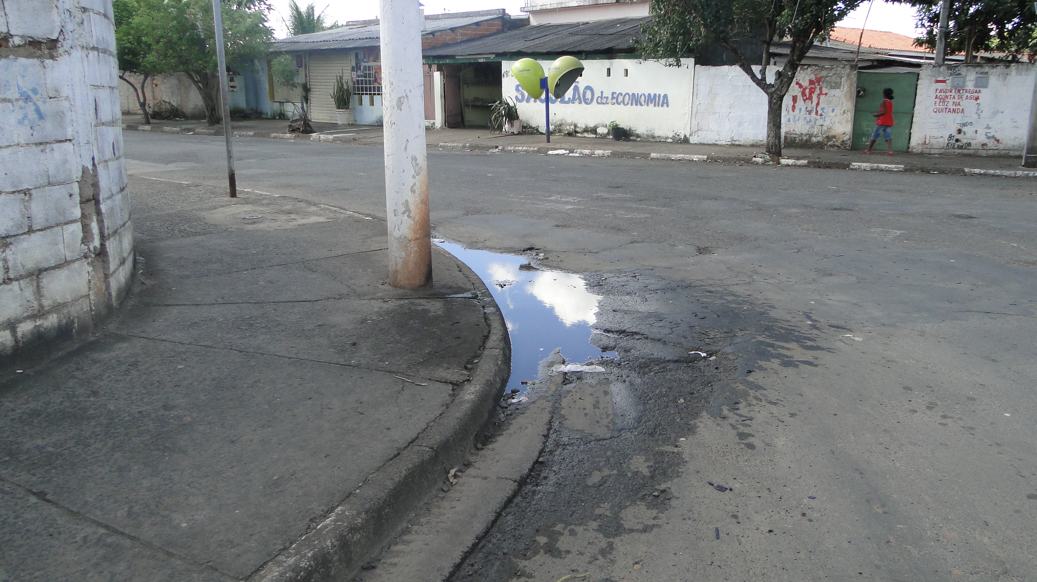

SALA DAS SESSÕES “VEREADOR SANTO RÓTOLLI”, EM 23 DE MAIO DE 2011.

VEREADOR LUÍS ROBERTO TAVARES

